**常州市新北区新桥街道中心幼儿园——新龙大一班**

**2024.10.14**

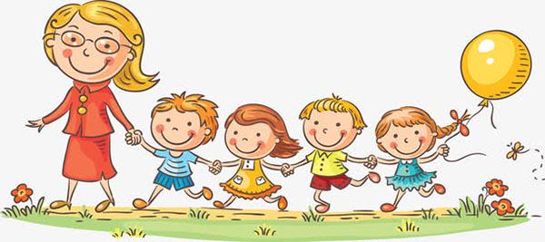

**第一篇章**

**来 园 篇**

今日来园幼儿25人，3人请假。今天我们班全部小朋友都准时来园了，非常棒哦！今天来园班级孩子已经逐渐养成了自主签到的好习惯，签到时会写自己的名字，非常棒！

**★第二篇章**

** 集 体 活 动 篇 **

中国是一个多民族国家，一共有56个民族，其中有55个少数民族。每个民族都有自己的风俗习惯、生活方式和特点，他们的服饰也各不相同。本节活动通过引导幼儿观察欣赏少数民族的服装、舞蹈等特色活动，知道中国是一个多民族国家，并且能够了解这些民族的风俗习惯和民族特点等。

对于现在的孩子们来说，他们对民族的概念很少。不知道我国有56个民族，甚至有不少孩子不知道自己是汉族人。孩子们在观看电视时会看到穿着各种各样服装的人们，都投去好奇和不解的眼光，他们不知道自己的民族与其他民族的区别。

其中**高远、李成蹊、韩思睿、邵锦宸、朱宇乐、邱宇淏、张熙隽、彭钰韩、孙念、唐梦萱、单熙桐、尹乐岩、林伯筱、陈沐清、朱睿、陈博宣、卢乐琪、陆乐珺、孙屹然、蒋荣朔、裴家骏、祁文晞、蒋清竹、王子航、蔡梦恬**小朋友能够认真倾听。

|  |  |  |
| --- | --- | --- |
| **C:/Users/ASUS/Desktop/新建文件夹 (5)/IMG_2055.JPGIMG_2055** | **C:/Users/ASUS/Desktop/新建文件夹 (5)/IMG_2057.JPGIMG_2057** | **C:/Users/ASUS/Desktop/新建文件夹 (5)/IMG_2059.JPGIMG_2059** |
| **C:/Users/ASUS/Desktop/新建文件夹 (5)/IMG_2062.JPGIMG_2062** | **C:/Users/ASUS/Desktop/新建文件夹 (5)/IMG_2067.JPGIMG_2067** | **C:/Users/ASUS/Desktop/新建文件夹 (5)/IMG_2070.JPGIMG_2070** |

**★第三篇章**

** 区 域 活 动 篇 **

|  |  |  |
| --- | --- | --- |
| **C:/Users/ASUS/Desktop/新建文件夹 (5)/IMG_2036.JPGIMG_2036** | **C:/Users/ASUS/Desktop/新建文件夹 (5)/IMG_2037.JPGIMG_2037** | **C:/Users/ASUS/Desktop/新建文件夹 (5)/IMG_2038.JPGIMG_2038** |
| **C:/Users/ASUS/Desktop/新建文件夹 (5)/IMG_2039.JPGIMG_2039** | **C:/Users/ASUS/Desktop/新建文件夹 (5)/IMG_2041.JPGIMG_2041** | **C:/Users/ASUS/Desktop/新建文件夹 (5)/IMG_2043.JPGIMG_2043** |

**★第五篇章**

** 午 餐  篇 **

1.午餐情况

今天午饭吃的是红薯饭、茭白圆椒炒牛柳、香干炒花菜。进入大班，为了更好的锻炼孩子们的独立自主性，我们也开始让幼儿尝试自主盛菜，今天我们班的所有小朋友都愿意去尝试，并且做的有模有样的，为你们点赞。

今天的午饭中**高远、李成蹊、韩思睿、邵锦宸、朱宇乐、邱宇淏、张熙隽、彭钰韩、孙念、唐梦萱、单熙桐、尹乐岩、林伯筱、陈沐清、朱睿、陈博宣、卢乐琪、陆乐珺、孙屹然、蒋荣朔、裴家骏、祁文晞、蒋清竹、王子航、蔡梦恬**饭菜全部吃完了。

2.午睡情况

今天小朋友都自主入睡。

**★第五篇章**

** 家 园 联 系 篇 **